**Czym jest seria kontaktów Simon Basic?**

**Seria kontaktów Simon Basic to popularny na rynku system osprzętu elektroinstalacyjnego, który łączy w sobie funkcjonalność, estetykę i przystępną cenę. Wyróżnia się szerokim wyborem produktów, które są dostępne w różnych wariantach kolorystycznych i materiałowych, co pozwala na dopasowanie do różnych typów wnętrz, zarówno nowoczesnych, jak i klasycznych.**

Seria kontaktów Simon Basic to popularny na rynku system osprzętu elektroinstalacyjnego, który łączy w sobie funkcjonalność, estetykę i przystępną cenę. Wyróżnia się szerokim wyborem produktów, które są dostępne w różnych wariantach kolorystycznych i materiałowych, co pozwala na dopasowanie do różnych typów wnętrz, zarówno nowoczesnych, jak i klasycznych.

**Uniwersalność i różnorodność produktów**

Simon Basic to seria, która obejmuje nie tylko standardowe kontakty i włączniki, ale również bardziej zaawansowane rozwiązania, takie jak ściemniacze, gniazda multimedialne czy czujniki ruchu. Dzięki tej różnorodności, produkty Simon Basic mogą być stosowane zarówno w domach, jak i w budynkach komercyjnych czy biurach. System ten charakteryzuje się modułową budową, co umożliwia łatwe rozszerzanie i modyfikowanie instalacji w zależności od potrzeb użytkownika.

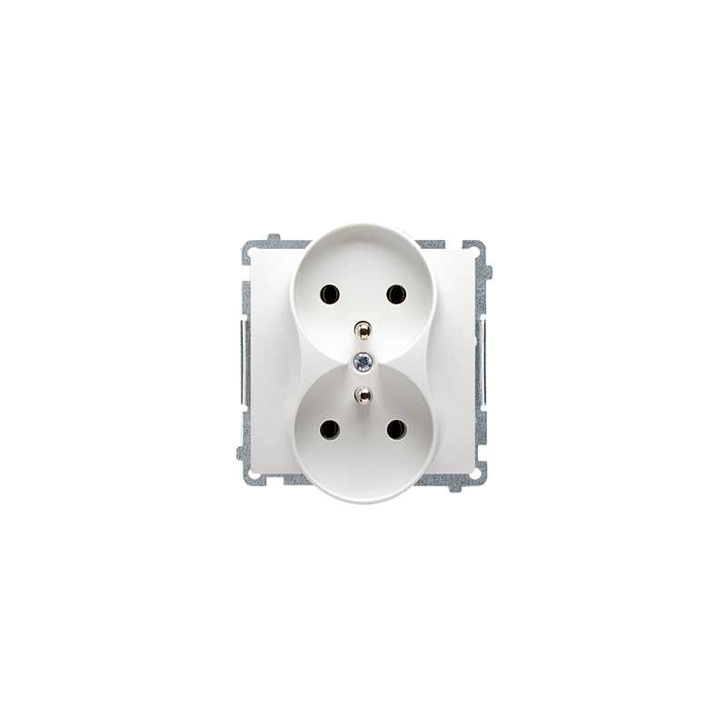

**Estetyka i trwałość Simon Basic**

Produkty z serii Simon Basic zostały zaprojektowane z myślą o użytkownikach, którzy cenią sobie nie tylko funkcjonalność, ale także estetykę i trwałość. **Dzięki minimalistycznemu designowi, prostej formie i neutralnym kolorom, kontakty i włączniki z serii Simon Basic wpasowują się w każde wnętrze, nie dominując nad jego charakterem.** Wykonane z wysokiej jakości materiałów, produkty Simon Basic są odporne na uszkodzenia mechaniczne, co gwarantuje ich długotrwałe użytkowanie.

Seria [kontaktów elektrycznych Simon Basic](https://supergniazdka.pl/simon-basic-200) to rozwiązanie, które łączy w sobie nowoczesność, wygodę użytkowania oraz elegancki design. Dzięki niej możliwe jest stworzenie funkcjonalnej i estetycznej instalacji elektrycznej, która spełni oczekiwania nawet najbardziej wymagających użytkowników.